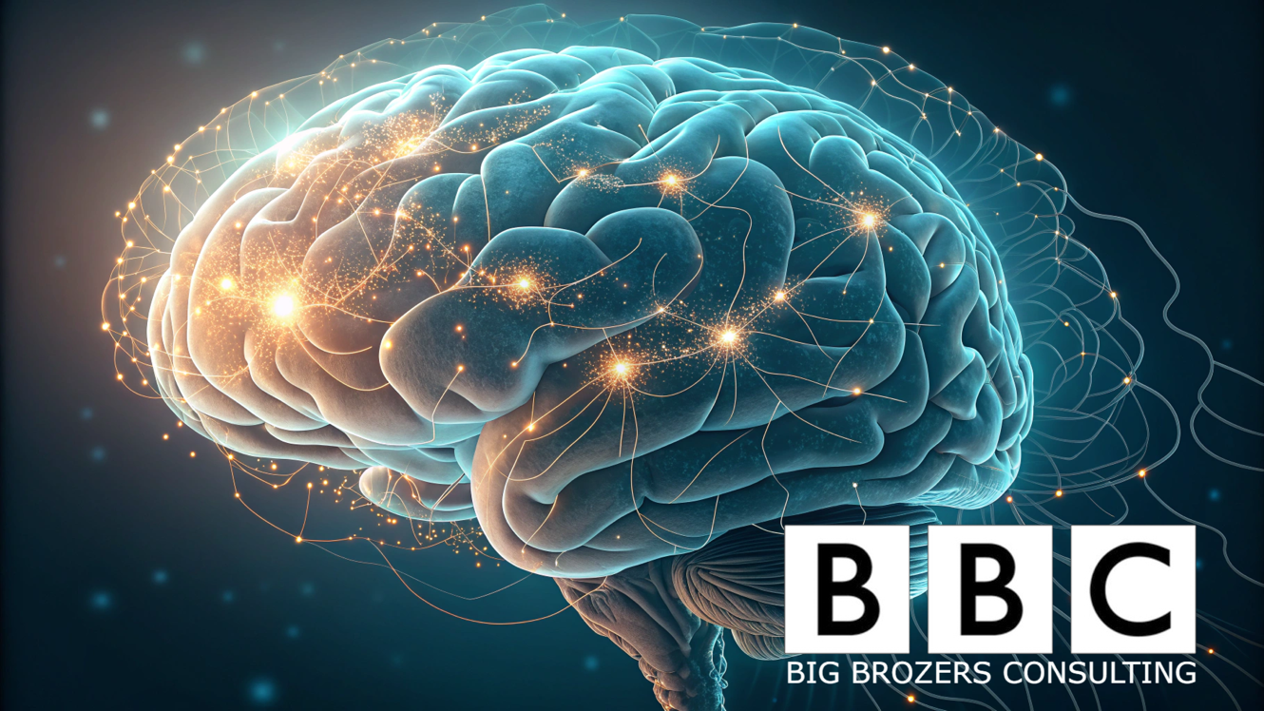

DOSSIER ZELAIA IMMOBILIER



Table des matières
1 Contexte Global 3
2 Besoins Identifiés 3
2.1 Transcription IA 3
2.2 Gestion documentaire 4

1 Contexte Global

ZELIAI IMMOBILIER souhaite optimiser le process métier de promoteur immobilier en intégrant de l’IA et des solutions innovantes aux différentes phases de gestion des projets immobiliers.
Une première phase d’audit interne permettra de déterminer les points essentiels prioritaires à développer.
La solution doit s’orchestrer autour d’un environnement de production propriétaire, sécurisé, et conforme au GRPD européen.
Au-delà des process, certains outils de facilitation du quotidien pourront être intégrés au fil de l’eau des besoins exprimés dans les 4 modules principaux de l’activité à savoir : la conception, gestion, comptabilité, et commercialisation.
Ce document alimenté au fil du temps, sert de référence en termes de cahier des charges de développement.

2 Besoins Identifiés

2.1 Transcription IA
L’objectif : une transcription des réunions orales et en visio-conférence.
Pour créer une interface propriétaire et utiliser une API externe pour la transcription de fichiers audio, les meilleures API recommandées actuellement en 2025 sont Transkriptor, OpenAI Whisper, AssemblyAI et Deepgram. Ces API sont pensées pour les développeurs, prennent en charge de nombreux formats de fichiers (MP3, WAV, MP4, M4A, etc.), et permettent une intégration rapide via endpoints REST, tout en offrant des fonctions avancées comme la reconnaissance de locuteurs, l’horodatage, le traitement multilingue et parfois un assistant IA pour l’analyse des résultats.
Dans l’optique d’une intégration propriétaire le module WHISPER est conforme à un environnement global de type CloudStation
Les fichiers transcrits sont stockés et encryptés, l’IA produit un compte rendu de réunion, et on peut programmer le niveau d’attente sur le compte rendu. A terme les datas sont utilisables dans un contexte plus complet, pour alimenter directement les taches actives dans chaque module « intervenant », autrement dit une entreprise conviée à une réunion reçoit directement son ordre du jour et l’actualisation de ses taches, via ce qui a été conclu à l’oral lors de la réunion. Dans un process optimisé global, l’IA utilise les datas de réunions pour « suivre » l’état d’avancement des dossiers, propulse directement les actions et les attentes de validation dans le système.
Besoins pour une intégration rapide :
- Ouverture d’un compte client Cloudstation
- Intégration d’un module Docker File dans l’environnement de production
- Développement Interface Propriétaire (le coté utilisateur)
- Test et recettage
- Déploiement / mise en ligne
Estimation Financière

- 3 / 4 jours homme
- Frais annuel Cloudstation (en fonction du forfait choisi…en cours de précision)
- Solution sans charge à l’utilisation

2.2 Gestion documentaire

Le cœur du système de gestion, va reposer sur une gestion documentaire spécifique aux besoins du métiers, on peut d’ores et déjà affirmer qu’à toute les étapes la gestion documentaire va être centrale, elle devra être principalement pilotée par l’IA, et modulable par intervention humaine en second niveau, avec contrôle de versioning et gestion des validations.​
2.2.1. Définition des Modules Fonctionnels
- Ingestion/document capture : Upload multicanal (interface Web, email, API), gestion OCR, imports batch.​
- Classement/tagging automatique : Utilisation IA/NLP pour reconnaître types et contenus (facture, contrat...), enrichissement auto des métadonnées.
- Contrôle de version : Historisation, rollback, visualisation des modifications, journal d’audit (intégration GitHub/Supabase via LOVABLE).​
- Workflow de validation : Paramétrage de circuits multi-niveaux (rôle, type de document), gestion des signatures électroniques, logs d’approbation et historiques d’actions.​
- Gestion des droits/accès : Définition des rôles, accès conditionnel (Zero Trust), authentification forte via Auth0 ou équivalent.
- Orchestration IA : Agent personnalisable pour trier, valider, suggérer des actions, détecter les anomalies, relancer les utilisateurs, surveiller la sécurité en continu.​

2.2.2. Architecture Technique LOVABLE
- Frontend : React/Next.js (généré par LOVABLE), Tailwind CSS, interface responsive, onboarding UX pour chaque rôle.​
- Backend : Supabase pour base de données (PostgreSQL), stockage des fichiers, triggers serverless pour intégrations IA (extraction, classification, validation semi-automatisée).​
- Sécurité : Auth0/Supabase Auth pour gestion des identités, cryptage des documents au repos et en transit, conformité RGPD, audit trails.​
- CI/CD et versionning : Connexion à GitHub pour synchro des versions, déploiement automatique (Vercel/Netlify via LOVABLE).​
- API & intégration : API RESTful/GraphQL publiées pour intégration à d’autres outils SI, gestion fine des permissions d’API.​

2.2.3. Orchestration IA & Automatisation
- Classification intelligente de documents et extraction de données (IA supervisée/active learning).
- Notification intelligente (rappels, relances automatiques, suggestions IA pour accélérer la validation ou corriger).​
- Human-in-the-loop : intégration d’une interface d’escalade pour validation manuelle en cas d’incertitude IA.​
- Tableau de bord supervision : visualisation des tâches IA, données extraites, taux d’erreurs, état des validations, alertes de sécurité.​

2.2.4. Workflow de validation & cycle de vie documentaire
- Définition de circuits de validation adaptables par type/document/rôle, gestion des statuts, logs d’approbation horodatés, relances IA.​
-Signature électronique intégrable (eIDAS), historique d’audit complet.​

2.2.5. Déploiement & Gouvernance
- Déploiement sur cloud sécurisé (préférences : Vercel, Supabase), infrastructures containerisées si besoin de self-host.​
- Gouvernance documentaire : définition/chiffrement du cycle de rétention, archivage légal, fonctions d’anonymisation ou suppression RGPD.
- Supervision par IA pour conformité et détection des usages/règles non-respectées (logs, scoring de confiance).​

2.2.6. Roadmap de Déploiement
- Prototypage rapide des modules sur LOVABLE (par conversation IA)
- Test du circuit de saisie/classification IA sur échantillons réels
- Intégration du versioning et du système de validation multi-niveaux
- Mise en place sécurité (auth, encryption, gestion des accès)
- Approfondissement IA (clé/cas d’usage, extraction, alertes automatiques)
- Déploiement pilote, audit sécurité/conformité, itérations UX

Ce plan s'appuie sur les meilleures pratiques IA/documentaire et exploite le potentiel conversationnel/assisté de LOVABLE / CLOUDSTATION pour automatiser et sécuriser l'ensemble de la chaîne documentaire.

2.3 IA Auto-apprenante

